榕安办〔2023〕37号

福州市人民政府安全生产委员会办公室转发
关于开展“人人讲安全 个个会应急”网络
知识竞赛的通知和关于组织参加2023年
全国安全生产月线上“逃生演练
训练营”活动的通知

各县（市）区人民政府安委会，市安委会各成员单位：
现将《福建省人民政府安全生产委员会办公室转发全国安全生产月活动组委会办公室关于开展“人人讲安全 个个会应急”网络知识竞赛的通知》（闽安委办便函〔2023〕48号）、《福建省人民政府安全生产委员会办公室福建省应急管理厅 福建省教育厅 福建省妇女联合会 福建省广播影视集团关于组织参加2023年全国安全生产月线上“逃生演练训练营”活动的通知》（闽安委办〔2023〕44号）转发给你们。请各县（市）区、各有关单位要高度重视，抓好组织协调和宣传推广，广泛动员本地区、本部门干部职工及社会公众积极参与。企业主要负责人要广泛发动企业全体从业人员积极参与。在全社会大力营造人人增强安全意识、安全责任和安全预防能力，提升应急技能的浓厚氛围。市安办将通过竞赛平台跟进各地各单位参赛情况，并及时进行通报。

福州市人民政府安全生产委员会办公室
2023年5月30日
（此件主动公开）

福建省人民政府安全生产委员会办公室转发
全国安全生产月活动组委会办公室关于
开展“人人讲安全 个个会应急”
网络知识竞赛的通知
闽安委办便函〔2023〕48号

各设区市人民政府及平潭综合实验区管委会安办、省政府安委会各成员单位：
今年6月是第22个全国“安全生产月”，活动主题是“人人讲安全、个个会应急”。期间全国安全生产月活动组委会办公室在全国范围内开展“人人讲安全 个个会应急”网络知识竞赛，各地区、各有关单位要高度重视，抓好组织协调和宣传推广，广泛动员本地区、本部门干部职工及社会公众积极参与。企业主要负责人要广泛发动企业全体从业人员积极参与。在全社会大力营造人人增强安全意识、安全责任和安全预防能力，个个学会查找隐患、避险自救，提升应急技能的浓厚氛围。
活动将于今年“安全生产月”活动期间（6月1日-6月30日）在全国范围内开展，参赛者通过答题过关的形式进行竞赛。参赛者每次答题均可为其所在地区和单位获得积分，最终积分将作为比赛成绩统计的依据。省安办将通过竞赛平台跟进各地各单位参赛情况，并在系统内一周一通报。
各地区、各企事业单位干部职工要按竞赛要求选择加入的地区（福建）和单位，社会公众可选择地区（福建）后直接答题。
联系人：吴艺娜、方 瑶
联系电话：0591-87512693、0591-87620575

福建省人民政府安全生产委员会办公室
2023年5月25日

关于开展“人人讲安全 个个会应急”
网络知识竞赛的通知
安组委办〔2023〕4号

各省、自治区、直辖市、新疆生产建设兵团及有关中央企业安全生产月活动组织机构：
按照《国务院安委会办公室 应急管理部关于印发〈2023年全国“安全生产月”活动方案〉的通知》（安委办〔2023〕5号）要求，全国安全生产月活动组委会办公室将于今年“安全生产月”活动期间在全国范围内开展“人人讲安全 个个会应急”网络知识竞赛。现将有关事项通知如下。
一、组织单位
主办单位：全国安全生产月活动组委会办公室
承办平台：全国安全生产月官网
技术支持：链工宝APP
二、活动内容
（一）竞赛时间：2023年6月1—30日。
（二）竞赛平台：全国安全生产月官网、链工宝APP。
（三）参赛范围：各地区“安全生产月”活动组织机构、中央企业及地方企事业单位有关职工，社会公众。
（四）竞赛内容：各类生产安全事故预防、隐患识别与排查、避险逃生、自救互救、救援演练和应急处置应知应会知识。
（五）竞赛形式：参赛者通过答题形式进行竞赛，每天可答题1次，每题分值为1分，每次随机5题，直至5道题全部答完。每次总计限时150秒，超过限时视为自动交卷，不超过限时可返回继续答题。参赛者每次答题均可为其所在地区或中央企业单位获得积分，最终积分将作为比赛成绩统计的依据。
竞赛平台分别提供地区和央企入口。地区参赛者为各地区安全生产月组织机构、地方企事业单位职工和社会公众。央企参赛者为企业职工。各地区安全生产月活动组织机构可通过竞赛平台后台查看本地区竞赛进展情况，详细参赛指南请关注全国安全生产月官网。
三、活动要求
各地区、各有关单位要高度重视，抓好组织协调和宣传推广，广泛动员本地区、本部门干部职工及社会公众积极参与。企业主要负责人要广泛发动企业全体从业人员积极参与。要切实加强组织领导，确保活动实效，营造人人增强安全意识、安全责任和安全预防能力，个个学会查找隐患、避险自救，提升应急技能的浓厚氛围。
四、参赛方式
（一）关注应急管理部微信公众号，应急管理部官方微博下载答题链接。
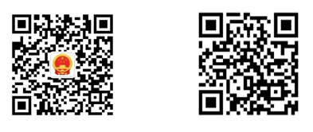

（二）全国安全生产月官网：www.anquanyue.org.cn，应急管理部宣传教育中心微信公众号下载链接。


（三）链工宝APP下载二维码（或进入手机应用市场下载）：


五、联系方式
（一）联系电话
联 系 人： 李媛 、古丽娜孜，010-64463071；
技术支持：010-64702505、17600802768。
（二）在线客服
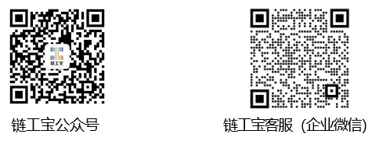

全国安全生产月活动组委会办公室
2023年5月9日
福建省人民政府安全生产委员会办公室
福建省应急管理厅 福建省教育厅 福建省妇女
联合会 福建省广播影视集团关于组织参加
2023年全国安全生产月线上“逃生演
练训练营”活动的通知
闽安委办〔2023〕44号

各设区市安办、应急管理局、教育局、妇联，平潭综合实验区安办、综合执法与应急管理局、社会事业局、妇联，省（部）属高校，厅直属学校：
今年6月是第22个全国“安全生产月”，活动主题是“人人讲安全、个个会应急”。期间，全国安全生产月活动组委会办公室将在全国范围内开展线上“逃生演练训练营”安全科普知识短视频的学习、征集和传播活动。根据我省实际，全省各级应急管理、教育、妇联等部门要广泛发动全省各地各部门各企事业单位、大中小幼各类学校和广大家庭积极参与线上“逃生演练训练营”活动，现就有关事项通知如下：
一、组织单位
主办单位：全国安全生产月活动组委会办公室
技术支持：北京快手科技有限公司
二、活动对象
各地区“安全生产月”活动组织机构、中央企业及地方企事业单位，职工、学校师生、社区(村)居民及广大社会公众等。
三、活动时间和参与方式
（一）活动时间。活动预热时间为5月20日至5月30日；活动正式上线时间为5月31日。
（二）参与方式。
1.登录全国安全生产月官网，下载操作流程并参与活动，地址：www.anquanyue.org.cn。
2.下载“快手极速版APP”，关注“逃生演练训练营”账号，观看科普视频和专家直播，专家讲座网络直播结束后即开启重播，供大家持续学习；个人号和官方号均可拍摄相关短视频参与“#逃生演练训练营”话题征集（操作流程见附件）。
四、作品内容
企业事故应急演练；农村气象灾害、地质灾害、洪涝灾害、火灾等事故灾害逃生救援；城市社区高层建筑、大型商业综合体、旅游景区等场所场景风险防控和逃生救援；学校消防安全、交通安全、实验室安全、应急疏散逃生和溺水自救互救；家庭用电用气安全、电动车充电安全以及高楼火灾逃生等内容。
五、作品要求
（一）合法性。大力弘扬社会主义核心价值观，积极传播正能量，内容和形式必须符合我国法律法规的要求。
（二）实用性。短视频应反映客观事实，密切结合人民群众生产、生活的实际，讲述人民群众身边的安全应急故事。
（三）作品格式。参加话题征集的短视频格式要符合“快手极速版APP”上传基本条件。
（四）版权要求。参加话题征集活动的短视频作品要求原创作品，无知识产权争议。如发生法律纠纷，由发布视频作者承担全部责任，与活动组织机构无关。
六、活动奖励
（一）学习科普视频和专家直播达到8个课时以上，可以获得快手平台网上“逃生演练训练营”电子结业证书。
（二）短视频话题征集点赞排名前100的参与者，可获得活动纪念奖品。短视频将择优推荐到中央新影发现之旅频道播出，央视和地方频道、央视频、CCTV手机电视等媒体播出；同步推荐给应急管理部政府网站、中国应急信息网、国家安全生产应急救援中心网、国家应急管理宣教网、全国安全生产月官网展播。
七、活动要求
（一）高度重视。全省各级应急管理、教育、妇联等部门要加强组织领导，把组织开展好本次活动列入安全生产月活动重要内容，精心组织，周密策划，确保各项任务落地落实。
（二）广泛宣传。要充分利用各种宣传形式，激发全省各地各部门各企事业单位干部职工、大中小幼各类学校师生和广大家庭成员参与活动的积极性和主动性，切实提高活动的传播力、影响力和覆盖面。全省各级应急管理、教育、妇联等部门对参加活动过程中涌现出来的优秀科普作品和典型经验做法，要及时总结上报、宣传推广。
（三）务求实效。要发挥好短视频新媒体在安全生产宣传工作中的重要作用，坚持正确方向，加强舆论引导，扎实抓好落实，增强活动实效。

附件：“逃生演练训练营”活动参与操作流程

福建省人民政府安全生产委员会办公室
福建省应急管理厅
福建省教育厅
福建省妇女联合会
福建省广播影视集团
2023年5月25日

附件
“逃生演练训练营”活动参与操作流程
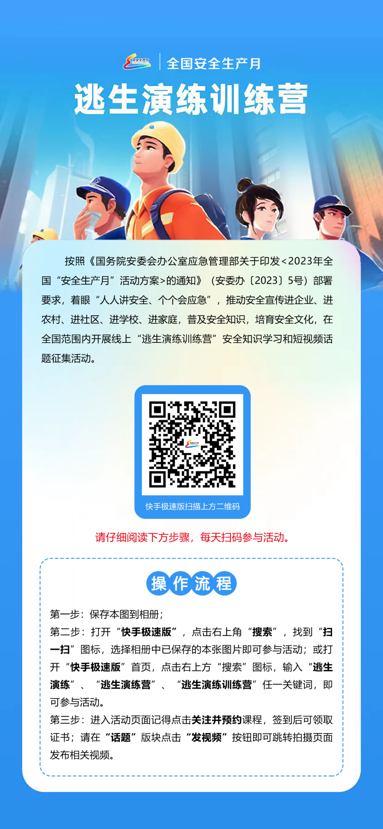

抄送：存档。
福州市人民政府安全生产委员会办公室 2023年5月30日印发

